★學生自行攜帶課程中使用之票價表應考★
一、時間計算(一題5分)
1.裝飾一個蛋糕需要25分鐘，若需要裝飾10個蛋糕需要花費多少時間呢？ | 2.運動會前1600公尺賽跑成績，小華5分20秒、阿佩350秒、雯雯400秒，班上要派出最快的人參加比賽，請問應該派哪一位?
3.今天有一場演唱會，PM6:00開始入場，從家裡到捷運站需要20分鐘的路程，再搭捷運到小巨蛋站需要30分鐘，請問你最晚幾點要從家裡出發？ | 4.搭高鐵從台中到左營需要53分，若我搭的是AM11:25請問我幾點會到左營？
5.預計要看一場PM12:10的電影，跟朋友約在捷運站集合，過去的路程需要30分鐘，請問最晚幾點要出發？ | 6.從板橋搭普悠瑪到花蓮需要2小時10分，若希望可以在12點前抵達花蓮，最晚要搭幾點的車才來得及？
二、票價(1~5一格5分、6~10一格4分)
1.板橋到雲林 | 全票 | 標準車廂 | 元
2.左營到彰化 | 全票 | 商務車廂 | 元
3.台北到台中 | 全票 | 自由座 | 元
4.新竹到嘉義 | 全票 | 標準車廂 | 元
5.台南到桃園 | 優待票 | 標準車廂 | 元
- 標準車廂最貴的票價是多少錢？ _____________元，是從哪裡搭到哪裡？____________________
- 商務車廂最便宜的票價是多少錢？____________元，是從哪裡搭到哪裡？____________________
- 普通票標準車廂票價790元，是從哪裡搭到哪裡的價錢？_________________________、_________________________
- 普通票商務車廂票價1040元，是從哪裡搭到哪裡的價錢？________________________、_________________________
- 若我想搭高鐵從板橋到台中，我只有一千元，你會建議我搭哪一種車廂？________________________________
三、應用問題(一題9分)
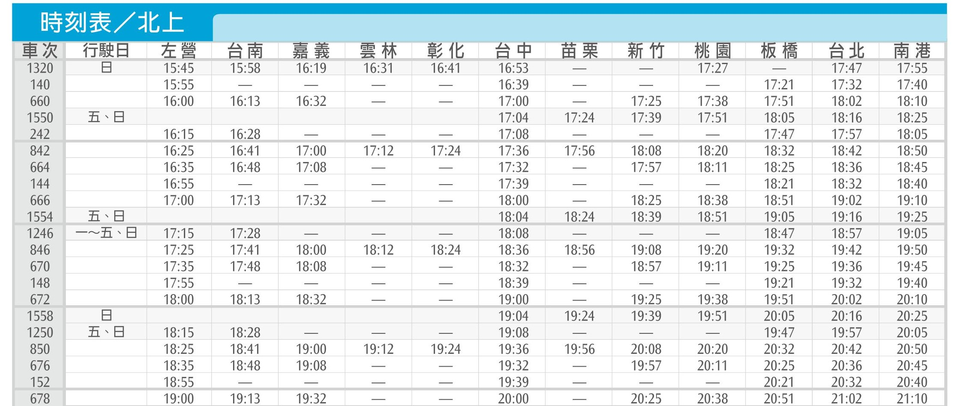
請依照時刻表規畫一趟旅程的交通，需寫出：出發地點、時間、目的地、搭乘車次、行車時間。
- 出發地點：
- 時間：
- 目的地：
- 搭乘車次：
- 行車時間：

-試題結束-

